Chủ đề: Chu kì tế bào và sự phân bào - Những điều kỳ diệu.

( 4 tiết)

Mục tiêu: Kiến thức, kỹ năng, thái độ và năng lực
Sau khi học xong bài này, học sinh khả năng:
- Trình bày được khái niệm chu kỳ tế bào.
- Phân biệt được các hình thức phân bào.
- Xác định rõ các giai đoạn trong chu kỳ tế bào nhân thực.
- Trình bày các điểm chính trong cơ chế kiểm soát tế bào, giải thích và đề xuất một vài ứng dụng trong đời sống.
- Mở rộng kiến thức về tế bào Hela và tế bào Ung thư.
- Rèn luyện kĩ năng tự học, làm việc nhóm, quan sát, phân tích, tổng hợp và thực hành thí nghiệm thông qua các hoạt động đọc tư liệu.
- Ứng dụng kiến thức về chu kỳ tế bào để vận dụng vào trong cuộc sống.

- HOẠT ĐỘNG KHỞI ĐỘNG
Chúng ta được sinh ra từ một hợp tử là một tế bào. Vậy từ một tế bào hình thành cơ thể bằng cách nào? Tại sao tế bào da khác tế bào tóc? Tại sao tế bào ung thư phân chia liên tục trong khi tế bào thần kinh đến 10 tuổi không còn phân chia? Có cách nào để tế bào ung thư không phân chia tăng sinh…
Một phần nào đó của những câu hỏi tại sao này sẽ được giải đáp khi chúng ta đến với chủ đề: “Chu kỳ tế bào và sự phân bào – những điều kỳ diệu “.

- HÌNH THÀNH KIẾN THỨC MỚI.
- KHÁI NIỆM VỀ CHU KỲ TẾ BÀO.

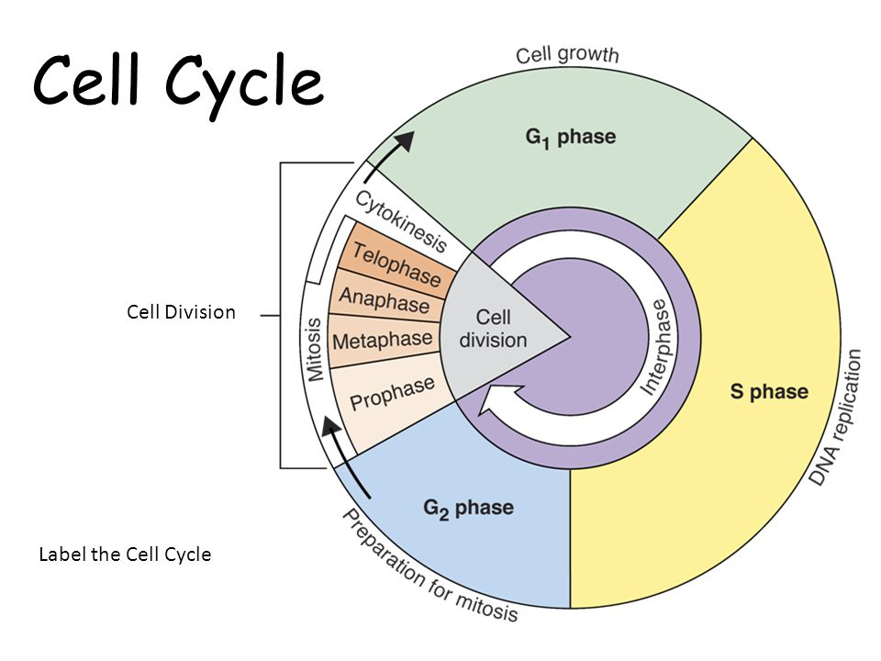
Hình 1. Chu kỳ tế bào.

- Khái niệm về chu kỳ tế bào ?
- Một chu kỳ tế bào gồm những kỳ nào. Kỳ nào dài nhất?
- Phân bào ở tế bào nhân sơ khác gì tế bào nhân thực?
Chu kỳ tế bào hay chu kỳ phân bào là một loạt các sự kiện xảy ra trong tế bào dẫn tới hình hành hai tế bào con từ một tế bào mẹ ban đầu.

Đối với các tế bào nhân thực (eukaryote), chu kỳ tế bào xảy ra thông qua quá trình gián phân có hình thành thoi phân bào và có thể chia thành 3 giai đoạn:
- Kỳ trung gian (interphase): gồm 3 pha G₁, S và G₂ : tế bào tăng trưởng và tích lũy các chất dinh dưỡng cần thiết cho giai đoạn nguyên phân.
  - G1 tổng hợp các chất chuẩn bị cho nhân đôi AND
  - Pha S: nhân đôi ADN.
  - Pha G2: tổng hợp các chất cho quá trình phân bào.
- Nguyên phân (mitotic) gồm: kỳ đầu (prophase), kỳ giữa (metaphase), kỳ sau (anaphase) và kỳ cuối (telophase): tế bào mẹ ban đầu phân chia thành 2 tế bào con.
- Sự phân bào (cytokinesis): tế bào mới được phân chia thành 2 tế bào con hoàn chỉnh riêng biệt

Ở sinh vật nhân sơ (prokaryotes), chu kỳ tế bào xảy ra thông qua quá trình trực phân (binary fission), không có hình thành thoi phân bào. Phân bào cũng chính là phân chia cơ thể. Trong phân bào trực phân, nhiễm sắc thể của prokaryote nhân đôi và đính trên màng tế bào tại một cấu trúc gọi là mesosome (các nếp gấp của màng tế bào). Thành tế bào xuất hiện hình thành vách ngăn, tách đôi hai nhiễm sắc thể và chia tế bào mẹ thành hai tế bào con (daughter cell). Mỗi tế bào con mang một bộ gene hoàn chỉnh.
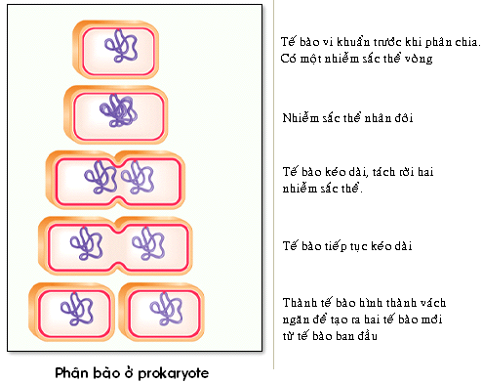

Hình 2: Phân bào ở nhân sơ.

NHỮNG BIẾN ĐỔI TRONG CHU KỲ TẾ BÀO – NGUYÊN PHÂN.
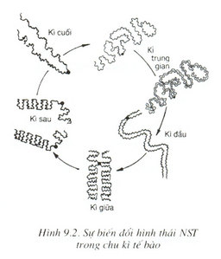
Hình 3: Những biến đổi hình thái nhiễm sắc thể qua các kỳ phân bào.

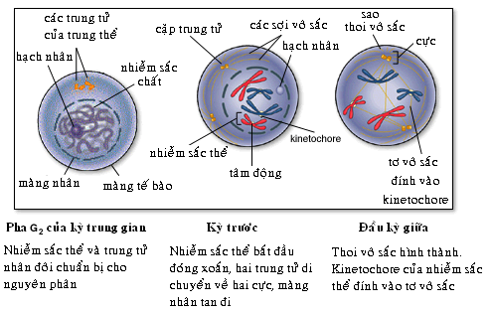
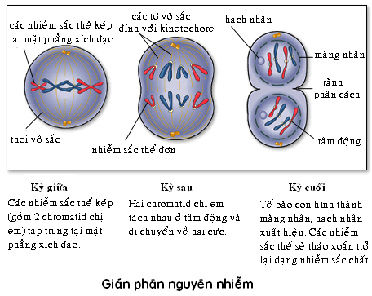
Hình 4: Quá trình nguyên phân.

Trình bày những biến đổi hình thái nhiễm sắc thể trong chu kì tế bào.
- Tại sao nói hoạt động đóng và dãn xoắn của nhiễm sắc thể mang tính chu kỳ. Ý nghĩa của hoạt động đóng và dãn xoắn này.
- Hoạt động nào quan trọng nhất giúp tạo ra hai tế bào con giống nhau và giống mẹ.
- Trình bày những hoạt động khác diễn ra trong chu kỳ tế bào. ( trung thể, thoi phân bào, màng nhân, nhân con).

Trạng thái | Pha | Pha (viết tắt) | Mô tả
tĩnh lặng/  lão hóa | Gap 0  (khoảng cách 0) | G₀ | Trong pha này tế bào không tham gia vào chu kỳ và ngưng phân chia.
Kỳ trung gian | Gap 1  (khoảng cách 1) | G₁ | Trong pha này tế bào tăng kích thước. Điểm kiểm soát G₁ điều khiển các cơ chế giúp cho tế bào chuẩn bị đầy đủ mọi thứ trong G1 rồi mới tiến tới pha S.
 | Tổng hợp  (synthesis) | S | Sự nhân đôi ADN và nhiễm sắc thể (NST) xảy ra trong pha này.
 | Gap 2  (khoảng cách 2) | G₂ | Trong pha G2 tế bào tiếp tục sinh trưởng. Điểm kiểm soát G₂ điều khiển các cơ chế giúp cho tế bào chuẩn bị đầy đủ mọi thứ trong G2 rồi mới tiến tới phân chia trong nguyên phân.
Nguyên phân | Nguyên phân  (mitosis) | M | Tế bào ngừng sinh trưởng và toàn bộ năng lượng được tập trung vào việc phân chia tế bào thành hai tế bào con một cách có quy củ. Ở giữa giai đoạn nguyên phân có một điểm kiểm soát ở kỳ giữa nhằm đảm bảo tế bào đã sẵn sàng hoàn tất quá trình phân bào.  Kỳ đầu  Các sợi nhiễm sắc bắt đầu co xoắn lại tạo nên nhiễm sắc thể kép bao gồm hai nhiễm sắc thể đơn bám với nhau tại tâm động. Nhân con và màng nhân bị tiêu biến dần đi. Trung tử nhân đôi sau đó di chuyển đến hai cực của tế bào hình thành thoi vô sắc. Các kinetochore giúp nhiễm sắc thể di chuyển về mặt phẳng của thoi phân bào.  Kỳ giữa  Các nhiễm sắc thể kép di chuyển tới mặt phẳng xích đạo của thoi phân bào, các nhiễm sắc thể lần lượt xếp thành 1 hàng dọc. Bởi vì các nhiễm sắc thể đòi hỏi tất cả kinetochore phải bám vào những sợi thoi phân bào đây chính là bước kiểm tra cho việc xảy ra kỳ sau, tránh việc sai lệch cho việc phân chia nhiễm sắc thể khiến cho việc đột biến số lượng nhiễm sắc thể rất khó xảy ra. Tất cả kinetochore bám vào những sợi siêu vi và nhiễm sắc thể xếp hàng trên mặt phẳng xích đạo.  Kỳ sau  Đầu tiên, những protein gắn liền những nhiễm sắc thể đơn gọi là cohesin. Những cohesin ở giai đoạn này bị tách ra khỏi nhiễm sắc thể kép cho phép các nhiễm sắc thể đơn tách ra làm hai phía cực của thoi vô sắc. Các sợi siêu vi của thoi vô sắc co ngắn lại đẩy các tâm động của nhiễm sắc thể đơn ra hai đầu của tế bào. Lực đẩy nhiễm sắc thể đơn đến bây giờ vẫn chưa rõ. Tùy theo mức độ phân chia các kỳ có thể khác nhau.  Kỳ cuối  Ở kỳ cuối, các nhiễm sắc thể giờ đây đã tập hợp về hai cực của tế bào. Các nhân con và màng nhân đã hình thành trở lại chia tách một nhân tế bào mẹ thành hai nhân tế bào con giống nhau. Các nhiễm sắc thể của hai tế bào con tháo xoắn thành sợi nhiễm sắc.
Phân bào | Chia tế bào chất (cytokinesis) | C | Phân chia tế bào chất : Phân chia tế bào chất bắt đầu diễn ở kì sau của quá trình phân bào .  Ở tế bào động vật  Sự phân chia ở một tế bào động vật bình thường bắt đầu bằng sự thành lập của một rãnh phân cắt (cleavage furrow) chạy vòng quanh tế bào. Rãnh nầy càng ngày càng ăn sâu vào trong cho đến khi nó cắt ngang qua tế bào, tạo ra hai tế bào mới.  Ở tế bào thực vật  Vì tế bào thực vật có vách cellulozơ tương đối cứng nên không thể tạo các rãnh phân cắt, do đó sự phân chia tế bào chất xảy ra theo một cách khác.Vách tế bào phát triển vào bên trong tế bào cho đến khi hai mép gặp nhau và tách biệt hoàn toàn thành hai tế bào con.
- Hãy nêu một vài ý nghĩa của quá trình nguyên phân đối với di truyền và thực tiễn.
- Nếu những hoạt động này diễn ra không đúng trình tự thì dự đoán điều gì xảy ra?

NHỮNG BIẾN ĐỔI TRONG CHU KỲ TẾ BÀO – GIẢM PHÂN.
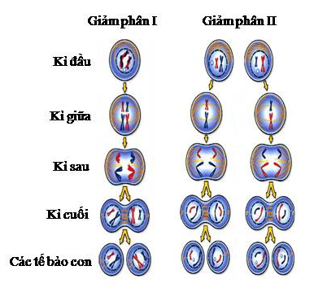
Hình 5: Quá trình giảm phân.

- Hãy trình bày những biến đổi của nhiễm sắc thể và tế bào trong giảm phân.
- Những quá trình nào làm cho các tế bào con sinh ra khác nhau về nguồn gốc nhiễm sắc thể.

Bảng : Mô tả diễn biến của quá trình giảm phân trong tế bào
Kì | Giảm phân 1 | Giảm phân 2
Kì trung gian | ADN nhân đôi ở pha S , pha G 2 tế bào chuẩn bị các chất cần thiết cho quá trình phân bào. Kết thúc kì trung gian tế bào có bộ NST 2n kép. | Sau khi kết thúc giảm phân tế bào con tiếp tục đi vào giảm phân 2 mà không nhân đôi NST. Trong tế bào có n NST kép
Kì đầu | NST kép bắt đầu đóng xoắn, co ngắn.  Các cặp NST thể kép trong cặp tương đồng bắt cặp theo chiều dọc, tiếp hợp với nhau và trao đổi chéo xảy ra giữa hai cromatit không cùng chị em.  Cuối kì đầu hai NST kép tách nhau ra.  Màng nhân và nhân con tiêu biến | NST bắt đầu đóng xoắn  Màng nhân và nhân con tiêu biến  Thoi vô sắc xuất hiện
Kì giữa | NST tiếp tục co xoắn cực đại , NST có hình thái đặc trưng cho loài  Thoi vô sắc đính vào tâm động ở một bên của NST.  Các cặp NST tương đồng tập trung và thành 2 hàng ở mặt phẳng xích đạo của thoi phân bào. | NST kép co xoắn cực đại và tập trung 1 hàng trên mặt phẳng xích đạo của thoi vô sắc.  Thoi vô sắc dính vào 2 phía của NST kép
Kì sau | Các cặp NST kép tương đồng di chuyển độc lập về hai cực của tế bào và chúng phân li độc lập với nhau. | NST tách nhau tại tâm động trượt trên thoi vô sắc di chuyển về hai cực tế bào.
Kì cuối | Sau khi di chuyển về hai cực của tế bào NST bắt đầu dãn xoắn , màng nhân và nhân con hình thành  Thoi vô sắc tiêu biến , màng nhân và nhân con xuất hiện | NST dãn xoắn. Màng nhân và nhân con xuất hiện, màng tế bào hình thành. Tạo ra hai tế bào con.
Kết quả | Từ 1 tế bào mẹ có 2n NST kép sinh ra 2 tế bào con có bộ NST n kép | Từ 1 tế bào có n NST kép tạo ra 2 tế bào mang bộ NST n đơn
Hình 6: Phát sinh giao tử ở đông vật.  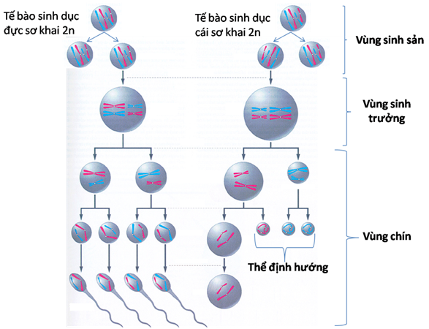 | Hình 7: Phát sinh giao tử ở động vật.  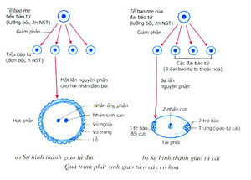

Kết quả của giảm phân :
Từ 1 tế bào mẹ có 2n NST kép tạo ra 4 tế bào con có bộ NST n đơn .
Ở giới đực :
- Không xảy ra bắt chéo thì 1 tế bào sinh tinh giảm phân bình thường sẽ tạo ra 4 tinh trùng (n) trong đó có 2 loại tinh trùng có kiểu gen khác nhau.
- Xảy ra bắt chéo: thì 1 tế bào sẽ tạo ra 4 loại tinh trùng có kiểu gen khác nhau.
Ở giới cái :Tế bào sinh trứng luôn chỉ tạo ra 1 tế bào trứng (n) và 3 thể định hướng (n)
Ở thực vật: tế bào tạo thành sau giảm phân lại tiếp tục phân bào để tạo thành hạt phấn hay túi phôi

Và như vậy, sau quá trình giảm phân, các tế bào con sinh ra sẽ tạo thành giao tử. Các giao tử đực và cái kết hợp trong quá trình thụ tinh tạo thành hợp tử. Và hợp tử phát triển thành cơ thể nhờ quá trình nguyên phân và quá trình biệt hóa tế bào.

Hãy so sánh quá trình nguyên phân và giảm phân.?
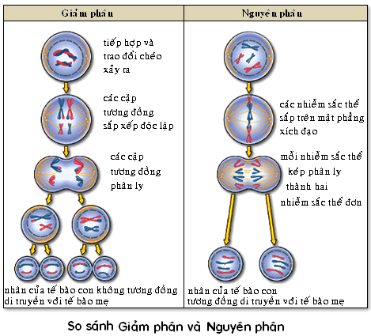

Đặc điểm | Nguyên phân | Giảm phân
Tế bào xảy ra
Cơ chế
Sự biến đổi nhiễm sắc thể
Kì đầu
Kì giữa
Kì sau
Kì cuối
Kết quả
Ý nghĩa

- CÁC ĐIỂM KIỂM SOÁT TRONG CHU KỲ TẾ BÀO.

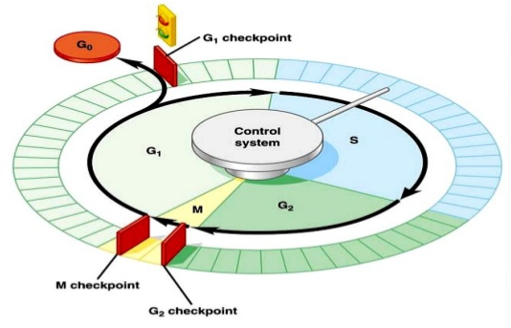

- Có bao nhiêu điểm kiểm soát trong chu kỳ tế bào? Đó là những điểm nào?
- Mỗi điểm kiểm soát kiểm soát cái gì?

Điểm kiểm soát chu kỳ tế bào là các cơ chế kiểm soát trong tế bào có chức năng đảm bảo sự chính xác của quá trình phân bào trong các tế bào sinh vật nhân chuẩn. Các điểm kiểm soát này sẽ xác minh xem sự tiến triển của các pha trong chu kỳ tế bào có được hoàn tất một cách chính xác hay không trước khi bước sang pha tiếp theo. Nếu cơ chế kiểm soát phát hiện ra các sai sót, các vấn đề xảy ra trong tế bào hoặc ngoài tế bào, chúng sẽ chặn chu kỳ tế bào ngay tại điểm kiểm soát và không cho tế bào tiến vào giai đoạn tiếp theo của chu kỳ trước khi các vấn đề được giải quyết.

Trong phần lớn các tế bào nhân chuẩn, một chu kỳ tế bào có ba điểm kiểm soát chính.
- Điểm kiểm soát đầu tiên của chu kỳ tế bào nằm ở cuối pha G₁ và trước pha S mang tên điểm giới hạn (restriction point hay restriction checkpoint - RP) hay điểm bắt đầu, nơi mà tế bào tiến vào pha S và bắt đầu quá trình tự nhân đôi ADN. Điểm kiểm soát này đóng vai trò then chốt trong việc quyết định xem tế bào sẽ tiếp tục phân chia hay không và giới hạn tốc độ trong chu kỳ tế bào. Nhiều tế bào không qua được điểm giới hạn và vì vậy tiến vào trạng thái "nghỉ" ở pha G₀. Nếu tế bào ở pha Go đủ các điều kiên vươt qua điểm kiểm soát thì nó tiếp tục đi vào pha S và tiếp tục phân chia.Ví dụ như tế bào gan tham gia vào pha nguyên phân chỉ một hay hai lần trong một năm..
- Điểm kiểm soát thứ hai của chu kỳ tế bào nằm ở cuối pha G₂ là điểm kiểm soát G₂/M. tại đây cơ chế kiểm soát kích hoạt các sự kiện sớm của quá trình nguyên phân dẫn tới sự sắp xếp của các nhiễm sắc thể trên thoi vô sắc. Để vượt qua điểm kiểm soát này, tế bào phải kiểm tra một số nhân tố để đảm bảo nó đã sẵn sàng cho quá trình nguyên phân. Nếu điểm kiểm soát này được vượt qua, tế bào sẽ khơi mào nhiều quá trình cấp độ phân tử nhằm phát tín hiệu bắt đầu pha nguyên phân.
- Điểm kiểm soát thứ ba là điểm chuyển tiếp kỳ giữa-kỳ sau, gọi là điểm kiểm soát thoi vô sắc. kiểm tra tất cả các nhiễm sắc thể kép đã được sắp xếp với tâm động thẳng hàng trên mặt phẳng xích đạo và đang chịu sức căng về hai cực của tế bào truyền từ các sợi thoi vô sắc dính vào tâm động. Tại đây hệ thống kiểm soát kích hoạt sự chia tách của các nhiễm sắc tử chị em trong các nhiễm sắc thể kép.
Cơ chế kiểm soát chu kỳ tế bào chủ yếu điều hòa ở mức độ phân tử. Hai loại phân tử then chốt trong số các chất điều tiết chu kỳ tế bào là, cyclin và kinaza phụ thuộc vào cyclin(cyclin-dependent kinase - CDK); chúng quyết định tiến trình của tế bào xuyên suốt chu kỳ của nó.

Nhiều gien mã hóa cho cyclin và CDK được bảo tồn trong tất cả các sinh vật nhân chuẩn, tuy nhiên những sinh vật có cấu tạo phức tạp hơn thì có một cơ chế điều tiết chu kỳ tế bào tinh vi hơn và bao hàm nhiều thành phần tham gia hơn. Nhiều gien liên quan tới cơ chế này được nhận diện ở nấm men, nhất là loài Saccharomyces cerevisiae

CDK là một enzyme loại kinaza có vai trò phosphorylat hóa một số protein đích nhằm bất hoạt hay hoạt hóa chúng, nhờ đó điều tiết hay kích thích các sự kiện quan trọng trong chu kỳ tế bào và sắp xếp lại các cơ sở vật chất giúp tế bào chuyển sang pha tiếp theo của chu kỳ. Tuy nhiên, như cái tên đã đề cập, chúng chỉ được hoạt hóa khi được cyclin bám vào và hình thành một phức hợp dị nhị tụ. Các tổ hợp cyclin-CDK như thế này quyết định các protein đích ở phía dưới của chuỗi phản ứng. CDK chủ yếu biểu hiện trong các tế bào mà cyclin đã được sinh tổng hợp ở một số giai đoạn nhất định của chu kỳ tế bào nhằm phản ứng lại nhiều loại tín hiệu khác nhau ở cấp độ phân tử. Ở đây, hàm lượng CDK không thay đổi trong suốt chu kỳ tế bào, nhưng cyclin thì có, chúng được tổng hợp và phân giải một cách tuần hoàn - chính vì thế hoạt tính của CDK tăng và giảm trong suốt chu kỳ tế bào, điều này dẫn đến sự biến thiên theo chu kỳ của các phản ứng phosphoryl hóa do enzyme này gây ra.
Về phân loại, có bốn lớp cyclin chính, mỗi lớp cyclin sẽ hoạt hóa CDK ở một giai đoạn khác nhau. Tương ứng với các lớp cyclin này sẽ có các CDK khác nhau phù hợp với chúng.
- Cyclin G₁/S hoạt hóa CDK ở giai đoạn cuối của pha G₁ và giúp tế bào vượt qua điểm giới hạn và tiến vào chu kỳ tế bào. Hàm lượng Cyclin này suy giảm vào pha S.
- Cyclin G₁ có vai trò điều tiết hoạt tính của G₁/S nói trên.
- Cyclin S hoạt hóa Cdk ngay sau khi tế bào vượt qua điểm giới hạn và qua đó giúp kích thích quá trình tự nhân đôi ADN. Cyclin S sẽ giảm dần vào pha nguyên phân mặc dù chúng vẫn có vai trò điều tiết một số hoạt động vào đầu pha này.
- Cyclin M hoạt hóa những CDK giúp tế bào tiến vào quá trình nguyên phân tại điểm kiểm soát G₂/M. Chúng bị phân giải vào giai đoạn giữa của nguyên phân.

Một cách phân loại khác gộp lớp G₁/S và lớp G₁ thành nhóm G₁ và hai lớp còn lại thành nhóm B. Tất cả các cyclin nhóm B mang một chuỗi axít amin gọi là "hộp phá hủy" (destruction box), chuỗi axít amin này được enzyme APC ubiquitin ligaza nhận diện và vì vậy chúng được điều tiết bởi enzyme này; trong khi đó các cyclin nhóm G₁ thì không có.
Trong tế bào nấm men như Saccharomyces pombe và Saccharomyces cerevisae, tế bào chỉ sản xuất một loại CDK duy nhất. Tuy nhiên, các tế bào của động vật có xương sống có bốn loại CDK khác nhau (CDK 1,2,4,6). Mỗi phức hợp cyclin-CDK phosphoryl hóa một nhóm protein khác nhau và vì vậy chúng kích thích các loại hoạt động khác nhau trong tế bào, bản thân một loại phức hợp cũng có hiệu quả hoạt tính khác nhau tùy thời điểm trong chu kỳ.
Phức hợp Cyclin-CDK | Động vật có xương sống |  | Nấm men
 | Cyclin | CDK | Cyclin | CDK
G₁-CDK | Cyclin D1,D2,D3 | CDK4, CDK6 | Cln3 | CDK1
G₁/S-CDK | Cyclin E | CDK2 | Cln1, 2 | CDK1
S-CDK | Cyclin A | CDK2, CDK1 | Clb5, 6 | CDK1
M-CDK | Cyclin B | CDK1 | Clb1, 2, 3, 4 | CDK1
- Trong thí nghiệm sau. Hãy giải thích kết quả.
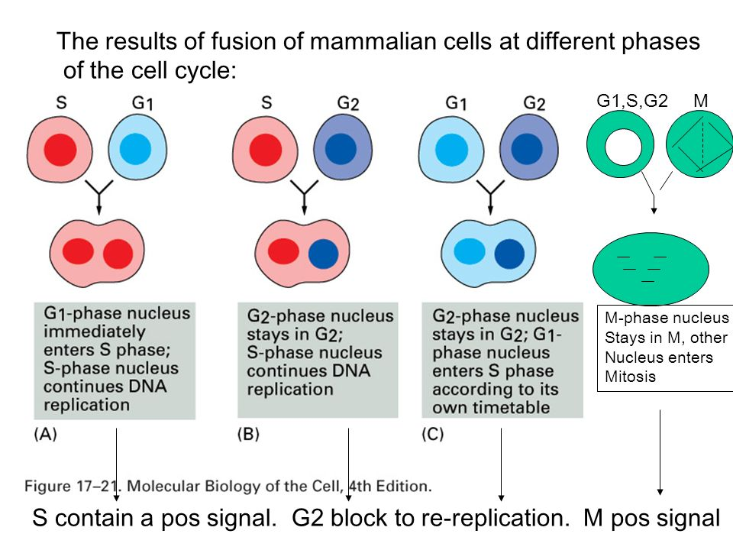
- Có thể đồng bộ hóa các tế bào trong cùng mẻ cấy không. Theo em bằng cách nào?

Leland H. Hartwell, R. Timothy Hunt, và Paul M. Nurse nhận được Giải Nobel Y học năm 2001 vì công lao của họ tìm ra được các nhân tố này.

Một số phương pháp có thể dùng để đồng bộ hóa các tế bào trong cùng mẻ cấy bằng cách tạm thời chặn chu kỳ tế bào ở một pha nào đó. Ví dụ như serum starvation và cho tế bào tiếp xúc với thymidine hay aphidicolin sẽ chặn chu kỳ tế bào ở pha G₁, mitotic shake-off, xử lý với colchicine và nocodazole chặn chu kỳ tế bào ở pha nguyên phân; và xử lý với 5-fluorodeoxyuridine chặn ở pha S.

Những bất thường trong việc điều hòa chu kỳ tế bào có thể dẫn tới việc hình thành các khối u. Như đã nói, một số gien như các gien ức chế chu kỳ tế bào (RB, p53...) khi bị đột biến có thể khiến tế bào sinh sản vô tội vạ và hình thành khối u. Mặc dù chu kỳ tế bào khối u bằng hay dài hơn tế bào bình thường, trong các khối u tỉ lệ tế bào trong trạng thái sẵn sàng phân bào so với các tế bào ở trạng thái pha G₀ cao hơn nhiều so với các tế bào bình thường; trong khi đó các tế bào bị chết rụng hay già lão vẫn không thay đổi. Chính vì thế mà tính tổng cộng thì số tế bào khối u sẽ từ từ tăng dần lên.

Tế bào Hela là một loại tế bào ung thư thuộc dòng tế bào bất tử được sử dụng trong các nghiên cứu khoa học. Đây là dòng tế bào người lâu đời nhất và được sử dụng nhiều nhất. Dòng tế bào này được phân lập từ tế bào ung thư cổ tử cung ngày 8 tháng 2 năm 1951 từ Henrietta Lacks, bệnh nhân đã qua đời vì ung thư vào ngày 4 tháng 10 năm 1951. Dòng tế bào HeLa rất ổn định và tăng sinh mạnh – điều này dẫn đến việc chúng dễ nhiễm chéo vào nhiều dòng tế bào khác cũng được sử dụng trong nghiên cứu.

Nhu cầu sử dụng tế bào HeLa gia tăng nhanh chóng. Kể từ khi chúng được đưa vào sản xuất hàng loạt, tế bào HeLa đã được các nhà khoa học trên toàn thế giới sử dụng cho “các nghiên cứu về ung thư, AIDS, ảnh hưởng của phóng xạ và các chất có độc tính, bản đồ gen và vô số các mục đích nghiên cứu khác”. Tế bào HeLa được sử dụng để thử nghiệm độ nhạy của người với băng, keo dính, mỹ phẩm và nhiều sản phẩm khác. Các nhà khoa học đã nhân được khoảng 20 tấn tế bào HeLa và có khoảng 11,000 bằng sáng chế có liên quan đến tế bào Hela.

Ghi nhớ:
I. Chu kì tế bào
- Khái niệm: Chu kì tế bào là khoảng thời gian giữa hai lần phân bào.
- Chu kì tế bào gồm kì trung gian (chiếm phần lớn thời gian của chu kì) và quá trình nguyên phân và phân chia tế bào..
- Giai đoạn trung gian gồm 3 pha:
+ Pha G1: Là giai đoạn tổng hợp những chất cần thiết cho sinh trưởng.
+ Pha S: Là giai đoạn các NST nhân đôi.
+ Pha G2: Là giai đoạn tổng hợp tất cả những gì cần thiết cho phân bào.
- Chu kì tế bào được điều khiển bởi một cơ chế phân tử hết sức tinh vi và chặt chẽ. Có 3 các điểm kiểm soát. Nếu tế bào chưa sẵn sàng và đủ điều kiên vượt qua điểm kiểm soát thì sẽ không được bước tiếp vào giai đoạn tiếp theo và phân chia.
- Tốc độ và thời gian phân chia giữa các tế bào ở các cơ quan khác nhau của cùng một cơ thể động vật, thực vật là khác nhau.
- Các tế bào trong cơ thể đa bào chỉ phân chia khi có tín hiệu phân bào.
- Nếu cơ chế điều khiển sự phân bào trục trặc hoặc bị hư hỏng thì các tế bào phân chia liên tiếp tạo thành các khối u hoặc tiêu biến.
II. Nguyên phân
Nguyên phân bao gồm sự phân chia nhân và sự phân chia tế bào chất.
Phân chia nhân gồm 4 kỳ: kỳ đầu, kỳ giữa, kỳ sau, kỳ cuối.
Phân chia tế bào chất :
- Sau khi kì sau hoàn tất TBC phân chia dần và tách TB mẹ thành 2 TB con.
- Ơ tế bào động vật, màng TB co thắt lại ở vị trí giữa tế bào thành 2 tế bào con.
- Ở tế bào thực vật, hình thành vách ngăn ở mặt phẳng xích đạo chia tế bào mẹ thành 2 tế bào con.
III. Giảm phân.
Giảm phân là quá trình phân bào chỉ xảy ra ở các tế bào sinh dục chín (tế bào sinh tinh và sinh trứng).
Gồm hai lần phân bào nhưng nhiễm sắc thể nhân đôi một lần.
Kết quả của giảm phân là tạo ra các giao tử (tinh trùng hoặc trứng) mang một nửa bộ nhiễm sắc thế của tế bào mẹ ban đầu.
IV. các điểm kiểm soát trong chu kỳ tế bào.
Điểm kiểm soát chu kỳ tế bào là các cơ chế kiểm soát trong tế bào có chức năng đảm bảo sự chính xác của quá trình phân bào trong các tế bào sinh vật nhân chuẩn
Trong phần lớn các tế bào nhân chuẩn, một chu kỳ tế bào có ba điểm kiểm soát chính. Trong đó điểm kiểm soát G1/S là quan trọng nhất. Nếu tế bào không vượt qua điểm kiểm soát này, nó đi vào pha Go.
Cơ chế kiểm soát chu kỳ tế bào chủ yếu điều hòa ở mức độ phân tử. Hai loại phân tử then chốt trong số các chất điều tiết chu kỳ tế bào là, cyclin và kinaza phụ thuộc vào cyclin.
Những bất thường trong việc điều hòa chu kỳ tế bào có thể dẫn tới việc hình thành các khối u
Một số phương pháp có thể dùng để đồng bộ hóa các tế bào trong cùng mẻ cấy bằng cách tạm thời chặn chu kỳ tế bào ở một pha nào đó.

C. HOẠT ĐỘNG LUYỆN TẬP
1. Trong chu kì tế bào, trình tự của các pha là :
A. G_{1->} G_{2-->}S--> M B. S--> G₁--.G₂-->M C. M--> G_{2-->} S--> G₁ D. G_{1-->} S--> G_{2-->}S
2. Sự tổng hợp ARN xảy ra ở pha nào trong kì trung gian ?
A. S và G₂ B. G₁. và G₂ C. G₁. và S. D. S.
3. Sự nhân đôi ADN và NST xảy ra ở
A. Pha G₁. B. Pha G₂. C. Pha S. D. Quá trình nguyên phân.
4. R là điểm kiểm soát sự phân bào nguyên phân có ở
A. Cuối pha G₁. B. Cuối pha S C. Giữa pha G₁.. D. Cuối pha G₂.
5. Nếu vượt qua điểm kiểm soát R tế bào nhân thực sẽ có hoạt động nào sau đây ?
A. Tổng hợp ARN yà prôtêin. B. Nhân đôi trung thể chuẩn bị phân bào.
C. Hình thành thoi phân bào. D. Tổng hợp ADN, tạo NST kép.
6. Trong nguyên phân đặc điểm nào sau đây không liên quan đến việc phân chia đồng đều NST?
A. NST được nhân đôi ở kì trung gian, rồi lại được chia đôi ở kì cuối.
B. Các NST chị em tách nhau ở tâm động, cùng đóng xoắn và xếp thành một hàng ở mặt phẳng xích đạo của thoi phân bào.
C. NST đóng xoắn cực đại rồi tách nhau ở tâm động, phân li đểu về hai cực của tế bào.
D. Sự phân chia tế bào chất.
7. Các kiểu phân bào khác nhau đều có chung đặc điểm :
A. Thu nhận tín hiệu, nhân đôi vật chất di truyền, đóng xoắn NST; phân đôi NST về 2 phía và phân chia tế bào chất.
B. Tổng hợp Prôtêin, sợi thoi phân bào, phân chia đều vật chất di truyền.
C. Trải qua các kì trung gian, kì đầu, kì giữa, kì sau và kì cuối.
D. Luôn mang tính chu kì, sinh trưởng rồi lại phân chia.
8. Trong cơ thể đa bào, một tế bào nào đó phân chia liên tục, không theo cơ chế điều hoà phân bào sẽ dẫn đến
A. Cơ thể cao hơn, khoẻ mạnh. B. Tạo khối u, gây bệnh ung thư.
C. Cơ thể béo phì D. Cơ thể sinh trưởng, phát triển không cân đối.
9. Điều gì sẽ xảy ra nếu ở pha G₂ không tổng hợp được các sợi thoi phân bào ?
A.NST không nhân đôi, tế bào không phân chia nên số lượng NST sẽ bị giảm đi một nửa.
B. NST nhân đôi, bộ NST không phân li về 2 cực tế bào nên số lượng NST ‘.rong tế bào tăng lên gấp đôi.
C. NST không nhân đôi và cũng không phân li nên số lượng NST giữ nguyên là 2n.
D. NST vẫn nhân đôi và phân li bình thường nên số lượng NST là 2n.
10. Có m tế bào nguyên phân k lần liên tiếp thì số tế bào sẽ được tạo thành là :
A. m X 2^{k}. B. m X (2^{k} - 1). C. m X (2^{k-1}). D. 2^{k}:m
11. Tế bào A có 2n = 8 NST nguyên phân 5 lần liên tiếp. Tế bào B có 2n = 14 NST nguyên phân 4 lần liên tiếp. Hỏi trong trường hợp nào môi trường nội bào đã cung cấp số lượng NST nhiều hơn và nhiều hơn bao nhiêu NST ?
A. Trường hợp ở tế bào B và nhiều hơn 186 NST.
B. Trường hợp ở tế bào A và nhiều hơn 150 NST.
C. Trường hợp ở tế bào B và nhiều hơn 90 NST.
D. Trường hợp ở tế bào A và nhiều hơn 32 NST.
12. Tổng số thoi phân bào được hình thành và phá vỡ khi 1 tế bào thực hiện k lần nguyên phân liên tiếp là bao nhiêu ?
A. 2^{k- 1} B. 2^{k-1}. C. 2 ^{k + 1} D. 2^{k}.
13. Trong một bức ảnh chụp tiêu bản của tế bào thấy có 7 NST kép. Tế bào đó đang ở
A. Kì giữa của quá trình nguyên phân. B. Sau của quá trình giảm phân.
C. Kì giữa của quá trình giảm phân I. D. Kì giữa của quá trình giảm phân II.
14. Nếu phức tiếp hợp không xảy ra vào kì đầu của giảm phân I thì điểu gì sẽ xảy ra ?
A. Các giao tử được hình thành sẽ có số NST bất thường.
B. Các giao tử được tạo thành có bộ NST là 2n.
C. Các giao tử được hình thành có các NST bị trao đổi đoạn.
D. Các giao tử được hình thành sẽ có số NST bình thường.
15. Giảm phân II tương tự nguyên phân ở chỗ
A. Các nhiễm sắc tử tách nhau ra trong kì sau. B. ADN nhân đôi trước khi phân bào.
C. Các NST tương đồng tiếp hợp với nhau. D. Số NST giảm đi một nửa.
16. Nếu. hàm lượng ADN trong một tế bào trong pha G1 trong chu kì tế bào là X thì hàm lượng ADN của chính tế bào đó ở kì giữa của giảm phân I là
A. x. B. 2x C. 4x. D. 0,5x.
17. Các NST tương đồng di chuyển về các cực đối lập của tế bào đang phân chia trong
A. Nguyên phân. B. Giảm phân I. c. Phân đôi tế bào. D. Giảm phân II.
18. Trong mô đang phân bào, có một tế bào có lượng ADN bằng một nửa các tế bào khác. Tế bào đó phải ở
A. Kì đầu. B. Kì sau. C. Pha G_{1.}D. Pha G₂.

D. HOẠT ĐỘNG VẬN DỤNG – TÌM TÒI - MỞ RỘNG
I. Cơ chế điều hòa chu kỳ tế bào:
Để đảm bảo sự phân chia tế bào một cách hợp lý, một số cơ chế kiểm soát được gọi là các điểm kiểm soát (checkpoint) luôn tồn tại trong chu kỳ tế bào.
Chu kỳ phân bào có ý nghĩa sống còn đối với tế bào bởi nhờ đó mà trứng được thụ tinh từ một tế bào đơn phát triển thành cơ thể trưởng thành, đồng thời tóc, da, tế bào máu và một vài cơ quan nội tạng luôn được làm mới. Sau giai đoạn phân chia, mỗi tế bào con tạo thành sẽ bắt đầu kỳ trung gian của một chu kỳ phân bào mới.
  - Điều hòa chu kỳ tế bào ở eukaryote
Điều hòa chu kỳ tế bào rất quan trọng đối với tế bào, bao gồm phát hiện và sửa chữa những tổn thương trong bộ gen cũng như ngăn ngừa sự phân chia tế bào một cách mất kiểm soát. Cơ chế kiểm soát chu kỳ tế bào được lập trình và có định hướng, nghĩa là mỗi quá trình xảy ra theo một hướng liên tục và không thể đảo ngược chu kỳ.
  - Vai trò của cyclin và CDK
Cylins và kinases phụ thuộc cyclin (cyclin dependent kinase-CDK) là hai loại phân tử điều hòa chủ chốt quyết định diễn tiến của chu kỳ tế bào.Các gen mã hóa cyclin và CDK được bảo tồn ở eukaryote, nói chung các sinh vật phức tạp hơn sẽ có hệ thống kiểm soát chu kỳ tế bào tỉ mỉ hơn bởi có sự hợp tác giữa các thành phần độc lập. Các gen mã hóa CDK tìm thấy ở nấm men, đặc biệt là Saccharomyces cerevisisae được đặt tên theo danh pháp di truyền là cdc (cell division cycle) đi kèm với số nhận diện của nó, chẳng hạn như cdc25 hay cdc20.
CDK tồn tại ở dạng dimer dị thể (heterodimer) và chỉ có hoạt tính xúc tác khi được gắn với cyclin hay nói cách khác cyclin là một protein điều hòa có vai trò hoạt hóa CDK. CDK thực hiện phản ứng phosphoryl hóa có tác dụng hoạt hóa hay bất hoạt protein mục tiêu để tế bào đi vào các pha tiếp theo của chu kỳ tế bào. CDKcó hàm lượng không đổitrong tế bào trong khi cyclin chỉ được tổng hợp tại các giai đoạn đặc biệt của chu kỳ.
  - Các tương tác cyclin-CDK
Nhờ các tín hiệu ngoại bào tiền nguyên phân (pro-mitotic), phức hợp cyclin-CDK G₁ trở nên có hoạt tính giúp tế bào tiến vào pha S bằng cách thúc đẩy sự biểu hiện các nhân tố phiên mã (transcription factor) giúp tăng cường sự biểu hiện cyclin của pha S và các enzyme cần thiết cho sự nhân đôi ADN. Phức hợp cyclin-CDK G₁cũng thúc đẩy sự phân hủy các phân tử ức chế pha S bằng cách ubiquitin hóa protein mục tiêu, từ đó phân hủy các protein này nhờ proteasome.
Phức hợp cyclin-CDK ở pha Sphosphoryl hóa protein làm phức hợp tiền nhân đôi (pre-replication complex) đã được tập hợp trong suốt pha G₁ gắn vào điểm khởi đầu sao chép ADN cảm ứng sự nhân lên của ADN. Sự phosphoryl hóa nhằm 2 mục đích: hoạt hóa phức hợp tiền nhân đôi đã được hình thành và ngăn chặn hình thành các phức hợp mới nhằm đảm bảo mỗi phần của bộ gen được nhân lên chỉ một lần duy nhất. Ngăn chặn các khoảng trống trong quá trình nhân đôi bộ gen rất quan trọng, bởi các tế bào con bỏ lỡ toàn bộ hay một phần các gen quan trọng sẽ chết. Tuy nhiên, đối với tác động do số bản sao gen, sở hữu quá nhiều bản sao của một gen nào đó cũng gây hại cho tế bào con.
Phức hợp cyclin-CDK nguyên phân(Mitotic cyclin-CDK complexes)bị bất hoạt trong suốt pha S và G₂sẽ khởi đầu giai đoạn nguyên phân bằng cách kích thích các protein xuôi dòng (downstream) liên quan đến sự xoắn chặt của nhiễm sắc thể và sự hình thành thoi vô sắc (mitotic spindle). Ubiquitin ligase, còn gọi là phức hợp thúc đẩy kỳ sau (anaphase promoting complex-APC)được hoạt hóa nhằm thúc đẩy sự phân hủy các protein cấu trúc liên kết với phức hợp protein gắn vào tâm động nhiễm sắc thể (chromosomal kinetochore). APC cũng phân hủy cyclin trong giai đoạn nguyên phân để kỳ cuối và giai đoạn phân chia tế bào chất có thể tiếp tục.
  - Hoạt động đặc trưng của phức hợp cyclin-CDK
Cyclin D là cyclin đầu tiên được tạo ra trong chu kỳ tế bào đáp ứng lại các tín hiệu ngoại bào chẳng hạn như các nhân tố tăng trưởng. Cyclin D gắn vào CDK4, tạo phức hợp cyclin D-CDK4 hoạt hóa có vai trò phosphoryl hóa protein ức chế khối u retinoblastoma (Rb) giúp Rb phân tách khỏi phức hợp E2F/DP1/Rb (phức hợp này được gắn vào gen và ngăn chặn quá trình phiên mã) dẫn tới hoạt hóa E2F. Sự hoạt hóa này cho phép phiên mã nhiều gen khác nhau như cyclin E, cyclin A, DNA polymerase, thymidine kinase, …. Cyclin E khi gắn vào CDK2 tạo phức hợp cyclin E-CDK2 có vai trò đẩy tế bào từ G₁ vào pha S. Sự hoạt hóa phức hợp Cyclin B-CDK2 giúp phá vỡ màng nhân và khởi đầu kỳ đầu của giai đoạn nguyên phân, đồng thời sự bất hoạt phức hợp này giúp tế bào thoát khỏi mitosis. Phức hợp cyclin-CDK ở các giai đoạn khác nhau của tế bào eukaryote được mô tả ở hình 1.
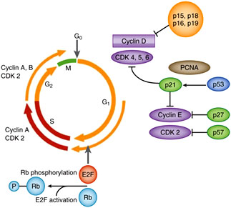
Hình 1: Các giai đoạn khác nhau ở tế bào eukaryote
5. Ức chế chu kỳ tế bào
Hai họ gen, cip/kip (protein tương tác CDK-CDK interacting protein/protein ức chế kinase-Kinase inhibitory protein) và INK4a/ARF (ức chế kinase 4 – Inhibitor of kinase 4/khung đọc luân phiên-Alternative Reading Frame) ngăn chặn sự tiến triển của chu kỳ tế bào, do đó ức chế sự hình thành khối u.
Họ cip/kip (gồm các gen p21, p27 và p57) dừng chu kỳ tế bào ở pha G₁bằng cách gắn và bất hoạt phức hợp cyclin-CDK. p21 được hoạt bởi p53 ức chế hoạt tính của cyclin-CDK (trường hợp ADN bị tổn thương), trong khi p27 lại được hoạt hóa bởi chất ức chế tăng trưởng là nhân tố tăng trưởng chuyển dạng β (Transforming Growth Factor of β – TGF β).
Họ INK4a/ARF bao gồm p16^{INK4a} (gắn vào CDK4 và làm ngừng chu kỳ tế bào ở pha G₁) và p14^{ARF} có tác dụng ngăn chặn sự phân hủy p53.
Các chất ức chế Cdc25 có thể rất hữu ích trong việc dừng chu kỳ tế bào, do đó được dùng như tác nhân chống ung thư.
6 . Hệ thống điều hòa phiên mã
Các bằng chứng hiện tại cho rằng hệ thống phiên mã bán tự chủ hoạt động phối hợp với bộ máy CDK-cyclin để điều hòa chu kỳ tế bào. Một số nghiên cứu biểu hiện genở Saccharomyces cerevisiae đã nhận diện 800-1200 gen có thay đổi sự biểu hiện xuyên suốt trong chu kỳ tế bào. Chúng được sao chép ở mức cao tại các thời điểm đặc biệt trong chu kỳ tế bào, và duy trì ở mức thấp trong suốt phần còn lại. các nghiên cứu đều cho rằng phần lớn gen của nấm men được điều hòa theo thời gian
Các nhân tố phiên mã được biểu hiện theo chu kỳ sẽ khởi động các gen biểu hiện theo chu kỳ. Sàng lọc knockout gen đơn đã nhận diện 48 nhân tố phiên mã (chiếm khoảng 20% nhân tố phiên mã không thiết yếu) thể hiện sai sót trong diễn tiến chu kỳ tế bào. Các nghiên cứu mở rộng bộ gen dùngkỹ thuật hiệu năng cao nhận diện các nhân tố phiên mã gắn vào vùng khởi động (promoter) trên gen của nấm men, và mô hình biểu hiện theo thời gian cho phép sự nhận diện các nhân tố phiên mã khởi động sự biểu hiện các gen đặc hiệu cho các pha. Dữ liệu biểu hiện của các nhân tố phiên mã này được khởi động bởi các nhân tố phiên mã tạo đỉnh (peak) trong pha trước và mô hình tính toán cho thấy hệ thống CDK-tự động của các nhân tố phiên mã này đủ để tạo ra dao động đều đặn trong biểu hiện gen.
Các bằng chứng thực nghiệm cũng cho thấy rằng sự biểu hiện gen có thể dao động theo chu kỳ được nhận thấy trong sự phân chia các tế bào hoang dại một cách độc lập với cơ chế CDK. Orlando và cộng sự đã dùng vi chíp để đo lường sự biểu hiện của tập hợp 1,271 genđược biểu hiện theo chu kỳ trong cả tế bào hoang dại và tế bào vắng mặt cyclin pha S và pha nguyên phân (clb 1, 2, 3, 4,5 5, 6). Trong đó có 882 gen tiếp tục được biểu hiện trong tế bào thiếu cyclin tại cùng thời điểm với tế bào hoang dại, mặc dù các tế bào thiếu cyclin bị dừng tại ranh giới giữa pha G₁ và S. Tuy nhiên, có 883 gen có sự thay đổibiểu hiện giữa dạng hoang dại và tế bào đột biến, chứng tỏ các gen này được điều hòa trực tiếp hay gián tiếp bởi cơ chế CDK-cyclin. Một số gen tiếp tục được biểu hiện đúng lúc trong tế bào đột biến nhưng ở các mức khác nhau trong tế bào đột biến và hoang dại, chứng tỏ thỉnh thoảng hệ thống phiên mã có thể dao động một cách độc lập với sự dao động CDK-cyclin, chúng được bắt cặp theo cách đòi hỏi cả hai phải đảm bảo các sự kiện chu kỳ tế bào chính xác theo thời gian. Nghiên cứu khác chỉ ra rằng sự phosphoryl hóa (một sự biến đổi sau dịch mã) các nhân tố phiên mã chu kỳ tế bào bởi Cdk1 có thể biến đổi sự định vị hoặc hoạt tính của các nhân tố phiên mã nhằm kiểm soát chặt chẽ các gen đích theo thời gian.
Trong khi sự phiên mã dao động đóng vai trò then chốt trong diễn tiến chu kỳ tế bào ở nấm men, cơ chế điều hòa CDK-cyclin hoạt động độc lập trong chu kỳ tế bào ở giai đoạn sớm của phôi. Trước khi chuyển sang giai đoạn phôi nang giữa, sự phiên mã ở hợp tử không xảy ra và tất cả protein cần thiết như cyclin loại B (B-type cyclin) được dịch mã từ mARN đã được tổng hợp từ trứng trước khi thụ tinh.
7. Sự sao chép ADN và hoạt động khởi đầu sao mã
Các phân tích đồng bộ dịch nuôi cấy S. Cerevisiaevới điều kiện ngăn chặn khởi đầu sao mã ADN mà không trì hoãn chu kỳ tế bào cho thấy rằng sự nhận biết điểm khởi đầu sao chép làm giảm sự biểu hiện của các gen có điểm khởi đầu sao chép gần đầu 3’ của chúng, chứng tỏ các điểm khởi đầu hạ nguồn có thể điều hòa sự biểu hiện của các gen thượng nguồn. Điều này khẳng định những dự đoán trước đây từ các mô hình tính toán về sự phối hợp giữa hoạt động điểm khởi đầu sao mã ADN và sự biểu hiện mARN và cho thấy rằng các mô hình tính toán dữ liệu chíp ADN có thể được dùng để dự đoán chính xác các mô hình điều hòa sinh học đã biết.
8. Điểm kiểm soát (Checkpoint)
Điểm kiểm soát chu kỳ tế bào có tác dụng kiểm soát và điều hòa tiến triển chu kỳ tế bào, ngăn sự phát triển của chu kỳ tế bào tại các điểm đặc biệt, từ đó cho phép kiểm tra lại các pha cần thiết và sửa chữa tổn thương ADN nhằm đảm bảo ADN bị tổn thương hoặc không hoàn chỉnh không được phân vào các tế bào con. Các tế bào không thể tiến vào các pha tiếp theo cho đến khi các điểm kiểm soát được đáp ứng đầy đủ điều kiện. Về cơ bản, các điểm kiểm soát bao gồm một hệ thống các protein điều hòa có vai trò kiểm soát và ra lệnh sự tiến triển của tế bào trong chu kỳ phân chia.
Có 3 điểm kiểm soát chính trong chu kỳ tế bào: điểm kiểm soát G₁/S ở vị trí chuyển tiếp G₁/S, điểm kiểm soát G₂/M ở vị trí chuyển tiếp G₂/M và điểm kiểm soát con thoi ở vị trí trước kỳ sau của chu kỳ tế bào. Trong đó, điểm kiểm soát G₁/S được biết là điểm giới hạn tốc độ trong chu kỳ tế bào và p53 đóng vai trò quan trọng trong cơ chế kiểm soát ở cả hai điểm kiểm soát G₁/S và G₂/M.
9. Quá trình hình thành khối u
Sự mất kiểm soát điều hòa các thành phần chu kỳ tế bào có thể dẫn tới sự hình thành khối u. Khi các gen ức chế chu kỳ tế bào như Rb, p53,… bị đột biến có thể làm tế bào nhân lên không kiểm soát và hình thành khối u. Thời gian chu kỳ tế bào ở tế bào khối u bằng hoặc thậm chí dài hơn so với tế bào bình thường nhưng số lượng tế bào ở trạng thái phân chiaso với các tế bào ở trạng thái im lặng trong pha G₀ ở khối u lại cao hơn so vớicác mô bình thường. Do đó có sự gia tăng về lượng tế bào trong khối u trong khi số tế bào chết theo chương trình hoặc già yếu vẫn duy trì giống nhau.
Các tế bào đang trong diễn tiến chu kỳ tế bào trở thành mục tiêu của liệu pháp điều trị ung thư bởi ADN được phơi bày trong quá trình phân chia tế bào nên dễ bị tổn thương bởi thuốc hay phóng xạ. Trong phương pháp cắt bỏ một phần khối u (debulking) được ứng dụng để điều trị ung thư, khi một phần khối u được loại bỏ sẽ đẩy mạnh một lượng đáng kể tế bào khối u còn lại chuyển từ trạng thái im lặng G₀ sang G₁ (do sự gia tăng dinh dưỡng, oxygen, các nhân tố tăng trưởng,…), khi đó các liệu pháp phóng xạ hay hóa học được sử dụng theo sau đó sẽ giết các tế bào khối u còn lại khi chúng vừa mới bước vào chu kỳ tế bào.
Tế bào hẻm tuyến (crypt cell) trong biểu mô ruột non là tế bào động vật hữu nhũ có thời gian chu kỳ tế bào nhanh nhất, chỉ từ 9-10 giờ trong khicác tế bào gốc ở da chuột có thời gian tới hơn 200 giờ. Hầu hết sự khác biệt này do sự thay đổi thời gian pha G₁, đây là pha có thời gian dao động nhiều nhất trong chu kỳ tế bào so với các pha M và S có thời gian không thay đổi nhiều.
Nói chung tế bào nhạy cảm với phóng xạ nhất ở giai đoạn cuối pha M và pha G₂ và hầu như kháng ở pha S muộn. Ở các tế bào có thời gian chu kỳ tế bào dài hơn và pha G₁ dài đáng kể, sẽ có đỉnh kháng thứ hai ở cuối G₁. Hoạt tính kháng và nhạy với phóng xạ này tương quan với lượng hợp chất sulfhydryl có trong tế bào. Sulfhydrid là cơ chất tự nhiên giúp bảo vệ tế bào khỏi tác hại của phóng xạ và có khuynh hướng đạt hàm lượng cao nhất ở pha S và thấp nhất khi gần giai đoạn nguyên phân.

II. Quá trình chuyển đổi của tế bào thành tế bào ung thư
BioMedia
Tế bào ung thư có khả năng phát triển và sinh sôi ở tốc độ vượt xa tốc độ bình thường. Nói cách khác, ung thư là một dạng bệnh lý tế bào, là rối loạn ở mức độ tế bào, gây ra do sự thay đổi của một quá trình sinh học bình thường – sự phân chia tế bào. Nguyên nhân là do các protein tham gia điều khiển chu trình tế bào không còn hoạt động chính xác, từ đó tế bào phát triển và phân chia không kiểm soát, hình thành khối u, sau đó là phát triển khả năng lây lan, có khả năng di chuyển khắp cơ thể.
Với các thành tựu đã đạt được trong nuôi cấy tế bào invitro, các nhà khoa học đã xác định được các gen liên quan đến kiểm soát chu trình tế bào, thông qua các thí nghiệm chuyển đổi các tế bào bình thường thành các tế bào ung thư và ngược lại. Có hai nhóm gen chính liên quan đến quá trình này, gồm: gen ung thư – gen thúc đẩy chu trình tế bào diễn ra và gen ức chế khối u – gen ức chế chu trình tế bào diễn ra.
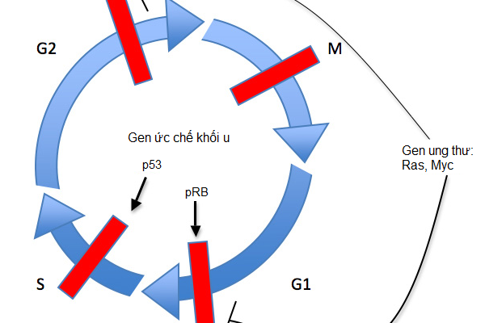
Hình 1: Kiểm soát chu trình tế bào bởi gen ức chế khối u và gen ung thư.
Các điểm kiểm soát được thể hiện bằng các thanh màu đỏ. Các giai đoạn của chu kỳ tế bào được chỉ ra: G1: Gap 1, S: tổng hợp ADN, G2: Gap 2 và M: nguyên phân. Gen ức chế khối u hoạt động bằng cách duy trì các điểm kiểm soát (mũi tên) trong khi các gen ung thư cho phép các điểm kiểm soát vượt qua (vạch dừng).
Gen ung thư mã cho các protein có chức năng kích thích tế bào tăng trưởng và phân chia, ví dụ như các thụ thể bề mặt đáp ứng với các nhân tố tăng trưởng, các protein là các yếu tố khởi đầu sao chép ADN. Ở các tế bào bình thường, các gen ung thư này được gọi là gen tiền ung thư, chúng hoạt động bình thường và mã cho các protein hoạt động bình thường. Gen tiền ung thư biến đổi thành gen ung thư dẫn đến việc protein mà chúng mã hóa tăng hoạt tính, khiến tế bào tăng sinh mất kiểm soát và hình thành khối u, thậm chí còn có thể đưa tế bào thoát khỏi chương trình tự chết (apoptosis) bình thường và trở nên bất tử. Gen tiền ung thư biến thành gen ung thư có thể do đột biến làm thay đổi trình tự acid amin hoặc do sự chuyển đoạn nhiễm sắc thể (NST Philadelphia) hình thành nên protein dung hợp, khiến cho protein mà chúng mã hóa thay vì có hai trạng thái bất hoạt và có hoạt tính phụ thuộc vào tín hiệu của tế bào lại luôn ở trạng thái có hoạt tính và hoạt động liên tục. Ngoài ra, gen tiền ung thư cũng được coi là gen ung thư khi gen tiền ung thư này hình thành nhiều bản sao trong tế bào, kết quả là nhân lên sự biểu hiện của chúng trong tế bào.

Gen tiền ung thư (trên cùng) được mô tả gồm một trình tự điều hòa (regulatory sequence- RS), tiếp đến là vùng mã hóa (của gen). Trong ví dụ đầu tiên, hình ngôi sao chỉ ra sự thay thế nucleotide trên một phần của gen. Trong trường hợp ví dụ về sự chuyển vị, một trình tự điều hòa khác chịu trách nhiệm kích thích phiên mã của môt protein dung hợp. Trong ví dụ về sự khuếch đại, sự có mặt nhiều bản sao của gen gây ra sự biểu hiện quá mức.
Gen ức chế khối u mã cho các protein mà chức năng của chúng là ức chế sự sinh trưởng và phân chia của tế bào hoặc thậm chí là kích thích tế bào đi vào chương trình tự chết (apoptosis). Do vậy, các gen này nếu bị bất hoạt sẽ dẫn đến việc tế bào tăng sinh không kiểm soát. Hai gen RB1 và p53 là hai gen được nghiên cứu nhiều nhất của nhóm gen này. RB1 mã cho protein pRB, có hoạt tính ngừng biểu hiện các gen cần thiết để tế bào đi vào pha S. Các đột biến chủ yếu xảy ra ở RB1 là các đột biến dịch khung hoặc mất đoạn, làm xuất hiện sớm “stop codon”, dẫn đến protein biểu hiện mất hoạt tính. Protein p53 có chức năng khi có tổn thương ở ADN, p53 sẽ làm ngừng chu trình tế bào cho đến khi ADN bị tổn thương được sửa chữa hoặc nếu ADN không còn khả năng sửa chữa, p53 có thể làm cho tế bào đi vào con đường tự chết. Các đột biến làm bất hoạt protein p53 khiến cho tế bào tiếp tục phân chia kể cả khi ADN có mang thương tổn, từ đó tích lũy thêm các đột biến có thể dẫn đến hình thành tế bào ung thư.
Trong những nghiên cứu ban đầu về ung thư, các tế bào bình thường chuyển thành tế bào ung thư dưới sự kích thích của virus xâm nhiễm, do virus có khả năng thúc đẩy sự nhân chia tế bào nhằm phục vụ cho quá trình nhân lên của chính bản thân chúng. Do sau khi xâm nhiễm, virus thay đổi những vị trí ADN có khả năng thúc đẩy hoạt động chu trình tế bào, cộng thêm với đặc điểm hệ gen của virus rất nhỏ, các nhà hoa học có thể dựa vào các đặc tính này để phát hiện ra các thay đổi di truyền dẫn đến chuyển đổi trạng thái của tế bào.
Các tế bào ung thư có đặc điểm khác với các tế bào bình thường như thế nào khi được nuôi cấy? Đầu tiên, chúng không đòi hỏi phải bám vào bề mặt đĩa nuôi cấy, thay vào đó chúng có thể phát triển trong môi trường thạch hoặc dưới dạng huyền phù.

Tế bào không được chuyển đổi (hình a và b) yêu cầu bề mặt sinh trưởng và ức chế khả năng liên lạc để ngăn chặn khả năng chen chúc. Ngược lại, các tế bào bị chuyển (hình c) không đòi hỏi bề mặt sinh trưởng và hình thành nên dạng mật độ khuẩn lạc cao được gọi là foci.
Điều này phản ánh khả năng di động của tế bào ung thư, khả năng phá vỡ các chất xung quanh chúng để tạo thêm không gian để phát triển và phân chia cũng như giảm sự ức chế do các mối liên kết thường ngăn cản khi các tế bào trở nên quá đông đúc. Thứ hai, thay vì phát triển định hướng thành một lớp, các tế bào này sẽ chồng lên nhau một cách lộn xộn, một lần nữa thể hiện sự giảm liên lạc giữa các tế bào để giảm sự liên lạc có tính ức chế giữa các tế bào với nhau. Đặc điểm thứ ba của các tế bào ung thư là yêu cầu của chúng đối với các chất dinh dưỡng trong dung dịch nuôi cấy là ít hơn. Điều này phản ánh các tế bào khối u có khả năng sinh trưởng và phân chia kể cả khi vắng mặt các nhân tố tăng trưởng của các tế bào ung thư.
Ngày nay, với sự phát triển của nhiều kĩ thuật mới, việc nghiên cứu cơ chế phân tử của ung thư đang ngày càng trở nên sang tỏ. Với trình tự hệ gen đầy đủ của con người, các phương pháp phân tích di truyền (phân tích đa hình đơn nucleotide, phân tích microarray, phân tích liên kết, giải trình tự hệ gen cá thể), các gen ảnh hưởng đến sự hình thành khối u ngày càng được xác định một cách nhanh chóng. Kĩ thuật biểu hiện và bất hoạt gen trong tế bào nuôi cấy cũng như các kĩ thuật cấy tế bào vào các cơ thể sống (ví dụ: chuyển tế bào tạo máu bị ung thư ở người vào cơ thể chuột để nghiên cứu quá trình hình thành và phát triển khối u) cũng giúp có được hiểu biết sâu sắc hơn về cơ sở di truyền cho bệnh ung thư cũng như con đường hình thành và phát triển khối u, từ đó không chỉ giúp ngăn chặn và mà còn giúp quá trình trị liệu hiệu quả hơn.
Nguồn: nature.com
Dịch giả: Đào Mai Anh
Chỉnh sửa và tổng hợp: BioMedia VN

III. Khái quát về tế bào Hela
BioMedia
Tế bào Hela là một loại tế bào thuộc dòng tế bào bất tử được sử dụng trong các nghiên cứu khoa học. Đây là dòng tế bào người lâu đời nhất và được sử dụng nhiều nhất. Dòng tế bào này được phân lập từ tế bào ung thư cổ tử cung ngày 8 tháng 2 năm 1951 từ Henrietta Lacks, bệnh nhân đã qua đời vì ung thư vào ngày 4 tháng 10 năm 1951. Dòng tế bào HeLa rất ổn định và tăng sinh mạnh – điều này dẫn đến việc chúng dễ nhiễm chéo vào nhiều dòng tế bào khác cũng được sử dụng trong nghiên cứu.
Các tế bào từ khối u của Lacks được nuôi cấy bởi nhà nghiên cứu George Gey mà không có sự cho phép hay đồng ý của cô ấy, Gey đã phát hiện ra cách để duy trì sự sống của chúng ngoài cơ thể. Trước đó, việc nuôi cấy các tế bào khác chỉ có thể kéo dài trong một vài ngày. Các nhà khoa học đã mất nhiều thời gian để cố gắng duy trì sự sống các tế bào hơn là tiến hành nghiên cứu thực tế trên chúng, nhưng một số tế bào lấy từ khối u của Lacks lại có sự khác biệt so với các tế bào khác. George Gey đã có thể phân tách một số tế bào nhất định, tăng sinh chúng và tạo ra một dòng tế bào. Gey đặt tên mẫu tế bào đó là HeLa, theo hai chữ cái đầu trong tên của Henriette Lacks. Chúng trở thành những tế bào người đầu tiên được nuôi cấy trong phòng thí nghiệm mà có sự “bất tử”, nghĩa là chúng không chết sau một số lần phân chia, và chúng có thể được sử dụng cho rất nhiều thí nghiệm. Điều này cho thấy lợi ích to lớn cho các nghiên cứu sinh học và y khoa.
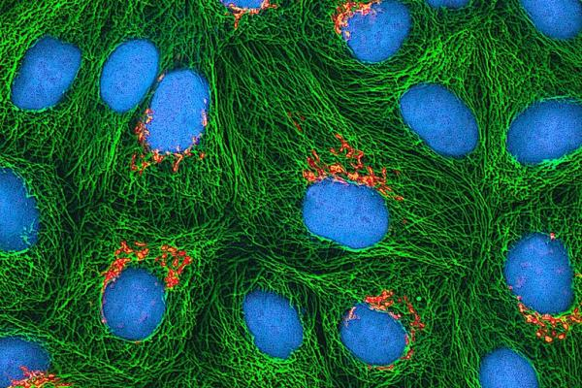

Hình ảnh huỳnh quang đa photon môi trường nuôi cấy tế bào Hela với protein huỳnh quang được gắn với thể Golgi (màu da cam), vi ống (màu xanh lá cây) và ADN (màu xanh da trời).
Sự tăng sinh ổn định của dòng tế bào HeLa cho phép một nhà nghiên cứu tại trường đại học của bệnh viện Minnesota nuôi cấy thành công virus bại liệt, tạo điều kiện cho sự phát triển vacxin, và đến năm 1954, Jonas Salk đã phát triển một loại vacxin phòng bệnh bại liệt bằng việc sử dụng các tế bào HeLa. Để thử nghiệm loại vacxin mới của Salk, các tế bào được đưa vào sản xuất hàng loạt trong nhà máy sản xuất tế bào đầu tiên.
Năm 1955, tế bào HeLa là tế bào người đầu tiên được nhân dòng thành công.
Nhu cầu sử dụng tế bào HeLa gia tăng nhanh chóng. Kể từ khi chúng được đưa vào sản xuất hàng loạt, tế bào HeLa đã được các nhà khoa học trên toàn thế giới sử dụng cho “các nghiên cứu về ung thư, AIDS, ảnh hưởng của phóng xạ và các chất có độc tính, bản đồ gen và vô số các mục đích nghiên cứu khác”. Tế bào HeLa được sử dụng để thử nghiệm độ nhạy của người với băng, keo dính, mỹ phẩm và nhiều sản phẩm khác. Các nhà khoa học đã nhân được khoảng 20 tấn tế bào HeLa và có khoảng 11,000 bằng sáng chế có liên quan đến tế bào HeLa.
1. Lịch sử
Các tế bào được nhân nuôi bởi George Otto Gey một thời gian ngắn trước khi Lacks qua đời vì ung thư năm 1951. Đó là dòng tế bào người đầu tiên được nuôi cấy in vitro thành công, là một thành tựu khoa học với những lợi ích tương lai sâu rộng trong nghiên cứu y học. Vì lợi ích cho khoa học,Gey hiến tặng các tế bào cùng với các công cụ và quy trình mà phòng thí nghiệm của ông đã phát triển cho bất cứ nhà khoa học nào yêu cầu. Henriette Lacks và gia đình cô ấy cho phép thu và sử dụng tế bào, nhưng tại thời điểm đó, sự cho phép từ gia đình là không bắt buộc và cũng không có ai tìm hiểu về vấn đề này. Các tế bào về sau đã được thương mại hóa, mặc dù chưa bao giờ được cấp giấy phép chính thức. Không có yêu cầu nào ở thời điểm đó cũng như ở hiện tại rằng phải thông báo cho bệnh nhân và người thân của họ về những vấn đề sử dụng tế bào của họ bởi vì các vật liệu bị bỏ đi hoặc lấy ra trong quá trình phẫu thuật, chẩn đoán hoặc trị liệu sẽ trở thành tài sản của bác sĩ hoặc cơ sở y tế (điều này hiện đang đòi hỏi sự chấp nhận về mặt đạo đức và sự đồng ý của bệnh nhân ở Anh). Vấn đề này và trường hợp của Lacks được đem ra tại Tòa án Tối cao California khi họ xử vụ án của Moore với Đại diện của trường Đại học California. Tòa án quyết định chính thức rằng phần mô và tế bào bỏ đi của một người không thuộc sở hữu của họ nữa và có thể được thương mại hóa.
Lúc đầu, người ta đặt tên dòng tế bào là “Helen Lane” hoặc “Helen Larson” với mục đích bảo vệ danh tính của Lacks. Bất chấp nỗ lực đó, tên thật của cô ấy đã đượcbáo chí sử dụng trong vòng vài năm sau khi cô ấy qua đời. Các tế bào này được coi như tế bào ung thư, bởi vì được phát triển từ một mẫu sinh thiết lấy từ phần cổ tử cung bị tổn thương do ung thư, mẫu này được lấy ra với mục đích chẩn đoán ung thư. Tranh cãi vẫn diễn ra trong việc phân loại tế bào này.
Tế bào HeLa, giống như các dòng tế bào khác, là dòng tế bào “bất tử” theo nghĩa là chúng có thể phân chia không giới hạn trong quá trình nuôi cấy tế bào trong phòng thí nghiệm khi đảm bảo điều kiện cơ bản cho tế bào sống (tức là duy trì ổn định trong môi trường nuôi phù hợp). Có rất nhiều chủng tế bào HeLa bởi vì chúng liên tục bị đột biến trong điều kiện nuôi cấy, nhưng tất cả các chủng tế bào HeLa đều có cùng nguồn gốc từ một loại mẫu tế bào khối u đã bị loại bỏ ra khỏi cơ thể Lacks. Tổng số các tế bào HeLa được nhân lên trong điều kiện nuôi cấy phòng thí nghiệm lớn hơn rất nhiều tổng số tế bào trong cơ thể Henrietta Lacks.
2. Ứng dụng trong nghiên cứu
Tế bào HeLa được sử dụng bởi Jonas Salk để thử nghiệm vacxin bại liệt đầu tiên vào những năm 1950. Họ quan sát thấy rằng tế bào HeLa rất dễ bị nhiễm virus bại liệt, khiến cho tế bào chết. Điều này khiến cho tế bào HeLa trở nên rất thích hợp để thử nghiệm vacxin bại liệt khi mà có thể dễ dàng thu nhận được kết quả. Một lượng lớn tế bào HeLa cần cho thử nghiệm vacxin bại liệt của Salk, khiến cho Tổ chức Quốc gia chữa bệnh bại liệt (NFIP) phải tìm một phương pháp hiệu quả để có thể sản xuất số lượng lớn tế bào HeLa. Vào mùa xuân năm 1953, một nhà máy nuôi cấy tế bào được thành lập tại trường Đại học Tuskegee để cung cấp tế bào HeLa cho Salk và các phòng thí nghiệm khác. Trong vòng gần một năm sau, vacxin bại liệt do Salk điều chế đã có thể sẵn sàng có thể thử nghiệm trên người.
Tế bào HeLa cũng là dòng tế bào người đầu tiên được nhân dòng thành công năm 1955 bởi Theodore Puck và Philip I Marcus tại trường Đại học Colorado, Denver. Kể từ đó, tế bào HeLa được sử dụng cho các “các nghiên cứu về ung thư, AIDS, ảnh hưởng của phóng xạ và các chất có độc tính, bản đồ gen và vô số các mục đích nghiên cứu khác”. Theo tác giả Rebecca Skloot, tới năm 2009, “có hơn 60,000 bài báo khoa học được công bố là các nghiên cứu đã được thực hiện trên tế bào HeLa, và số lượng bài đã tăng lên một cách ổn định với tỉ lệ trên 300 bài báo mỗi tháng.”
Tế bào HeLa được sử dụng trong các thí nghiệm tìm hiểu cơ chế mà virus bại liệt gây nhiễm vào người, tế bào HeLa, chó và mèo. Các tế bào HeLa cũng được sử dụng để nghiên cứu các loại virus như Oropouche virus (OROV). Virus OROV gây gián đoạn hoạt động của tế bào nuôi cấy, các tế bào bắt đầu bị thoái hóa nhanh chóng sau khi chúng bị nhiễm virus, khiến cho chúng tự chết theo chương trình. Tế bào HeLa được sử dụng để nghiên cứu sự biểu hiện của papillomavirus E2 (khung đọc mở E2 của virus gây bệnh sùi mào gà ở người) và quá trình chết theo chương trình. Chúng cũng được dùng để nghiên cứu khả năng kích hoạt chết theo chương trình cho các dòng tế bào ung thư của virus canine distemper (gây bệnh Carré), nghiên cứu này có thể đóng vai trò quan trọng trong việc phát triển phương pháp điều trị các tế bào khối u đã kháng lại phương pháp hóa trị và xạ trị. Tế bào HeLa cũng được sử dụng trong một số nghiên cứu về ung thư, bao gồm các nghiên cứu liên quan đến hormone giới tính steroid như Estradiol, estrogen và các thụ thể estrogen, cùng với các hợp chất giống với estrogen, ví dụ như Quercetin và các đặc tính làm giảm ung thư của nó. Cũng đã có các nghiên cứu về ảnh hưởng của flavonoids và chất chống oxi hóa với estradiol lên khả năng tăng sinh tế bào ung thư. Tế bào HeLa được sử dụng để kiểm tra các hoạt tính của các hợp chất có nguồn gốc thực vật và cơ chế chống ung thư của dịch chiết có tính cồn thu từ vỏ xoài (EEMP). EEMP được phát hiện là chứa rất nhiều các hợp chất phenol và chúng kích hoạt sự chết cho tế bào ung thư cổ tử cung ác tính HeLa qua con đường chết theo chương trình, điều đó cũng cho thấy rằng EEMP có khả năng ngăn ngừa ung thư cổ tử cung và các loại ung thư khác.
Năm 2011, tế bào HeLa được sử dụng trong thử nghiệm chất nhuộm mới là heptamethine IR-808 và các chất nhuộm tương tự khác, gần đây người ta khám phá ra việc sử dụng các chất nhuộm này trong các chẩn đoán y khoa,phát triển chẩn đoán điều trị (theranostics) là phương pháp điều trị theo từng cá thể bệnh nhân ung thư với sự hỗ trợ của liệu pháp quang động (Photodynamic Therapy – PDT), cùng kết hợp với các loại thuốc khác và xạ trị. Tế bào HeLa được sử dụng trong các nghiên cứu liên quan tới các phân tử carbon (fullerenes) để kích hoạt quá trình chết theo chương trình như một phần của liệu pháp quang động, cũng như để nghiên cứu ung thư thông qua nghiên cứu các dòng tế bào nuôi cấy. Hơn nữa, tế bào HeLa cũng được sử dụng để xác định các dấu chuẩn ung thư ARN, và để thiết lập Hệ thống nhận diện dựa vào ARNi và Sự can thiệp của các tế bào ung thư đặc hiệu.
3. Phân tích
Telomerase
Dòng tế bào HeLa được phát triển cho mục đích nghiên cứu ung thư. Các tế bào này tăng sinh nhanh chóng lạ thường thậm chí khi so sánh với các dòng tế bào ung thư khác. Cũng giống như các dòng tế bào ung thư khác, tế bào HeLa có một dạng hoạt động của enzyme telomerase trong quá trình phân chia tế bào, điều đó ngăn chặn việc bị làm ngắn lại của đầu telomere mà đó là nguyên nhân gây ra quá trình lão hóa và cuối cùng là chết tế bào. Bằng cách này, các tế bào ung thư tránh được giới hạn Hayflick, là điểm giới hạn số lần tế bào phân chia mà hầu hết tế bào trải qua trước khi trở nên lão hóa.
Số lượng nhiễm sắc thể
Chuyển gen ngang (Horizontal gene transfer) từ papillomavirus 18 (HPV 18) vào tế bào cổ tử cung người đã tạo ra hệ gen của tế bào HeLa, hệ gen này khác với hệ gen của Henrietta Lacks ở nhiều điểm khác nhau, trong đó có số lượng nhiễm sắc thể. Tế bào HeLa là dòng tế bào ung thư phân chia rất nhanh, và số lượng bộ nhiễm sắc thể thay đổi trong quá trình hình thành ung thư cũng như nuôi cấy tế bào trong phòng thí nghiệm. Ước lượng hiện nay (loại trừ đi các mảnh rất nhỏ) rằng“số lượng nhiễm sắc thể lớn hơn thể tam bội (3n+)” tức là 76 tới 80 tổng số các nhiễm sắc thể (nhiều hơn thể bội nhiễm bình thường là 46) với 22-25 các nhiễm sắc thể nhân lên bất thường, chúng được gọi là các nhiễm sắc thể nhận biết tế bào HeLa. Các nhiễm sắc thể này có thể bắt nguồn từ một vài các nhiễm thể ban đầu, điều này gâykhó khăn cho nhà nghiên cứu khi đếm tổng số NST dựa trên số lượng ban đầu. Các nhà nghiên cứu cũng đã lưu ý về sự tồn tại khá ổn định của các kiểu nhiễm sắc thể khác biệt này.
Human papillomaviruses (HPVs) thường chèn vào ADN của tế bào trong ung thư cổ tử cung. Chúng ta đã tìm được năm vị trí chèn vào của virus HPVs bằng phương pháp lai huỳnh quang tại chỗ (FISH): ba vị trí trên nhiễm sắc thể số 8 tại 8q24 và hai vị trí khác trên các nhiễm sắc thể phát sinh có nguồn gốc từ nhiễm sắc thể 8q24 là der(5)t(5;22;8)(q11;q11q13;q24) và der(22)t(8;22)(q24;q13). Số lượng bản copy của 8q24 gia tăng được phát hiện bởi phương pháp lai so sánh hệ gen – CGH. Lai huỳnh quang tại chỗ hai màu với đầu dò c-MYC chỉ ra vị trí của 8q24 trên bản đồ gen và các vị trí mà HPV18 chèn vào, cho thấy rằng việc phân tán và khuếch đại của trình tự gen c-MYC xảy ra ngay sau khi chèn và hầu như được kích hoạt bởi việc chèn vào của virus tại một vị trí. Sự sai lệch về số lượng cũng như cấu trúc nhiễm sắc thể được xác định bởi phương pháp SKY (quang phổ nhiễm sắc thể), sự mất cân bằng hệ gen được phát hiện bởi phương pháp CGH, sử dụng lai FISH trong việc xác định vị trí chèn vào của HPV18 tại locus c-MYC trong tế bào HeLa là những đặc điểm phổ biến và đặc trưng cho giai đoạn sơ khai tạo khối u (advanced stage) của tế bào ung thư cổ tử cung ác tính. Hệ gen của tế bào HeLa khá là ổn định sau vài năm ủ bệnh, vì thế các biến đổi di truyền có thể được phát hiện trong các khối u nguyên phát và phản ánh các biến cố liên quan trực tiếp tới sự phát triển của ung thư cổ tử cung.
Giải trình từ toàn bộ hệ gen
Toàn bộ hệ gen của tế bào HeLa được giải trình tự và công bố vào ngày 11 tháng 3 năm 2013 mà không có sự thông báo tới gia đình của Lacks. Sự lo ngại về quyền riêng tư từ gia đình Lacks đã được nêu lên vì thế các tác giả tình nguyện giữ kín quyền truy cập vào dữ liệu trình tự hệ gen. Jay Shendure đứng đầu dự án giải trình tự gen tế bào HeLa tại trường Đại học Washington đã trình ra một bài báo mà được chấp nhận công bố vào tháng 3 năm 2013 – nhưng bài đó bị giữ lại khi các mối lo ngại về quyền riêng tư của gia đình Lacks được giải quyết. Vào ngày 7 tháng 8 năm 2013, giám đốc của NIH – Francis Collins thông báo rằng một chính sách về kiểm soát việc truy cập tới hệ gen của dòng tế bào này phải dựa trên sự nhất trí sau ba lần họp mặt trao đổi với gia đình Lacks. Một Ủy ban truy cập dữ liệu sẽ xem xét các yêu cầu từ các nhà nghiên cứu về việc truy cập trình tự hệ gen với tiêu chí rằng nghiên cứu đó phải thuộc về nghiên cứu y học và người sử dụng sẽ phải tuân thủ các điều khoản trong bản Cam kết Sử dụng Dữ liệu Hệ gen HeLa, bao gồm việc tất cả các nhà nghiên cứu được tài trợ bởi NIH sẽ phải đưa lại dữ liệu ở dạng cơ sở dữ liệu duy nhất cho việc chia sẻ trong tương lai. Ủy ban bao gồm sáu thành viên là các đại diện thuộc các lĩnh vực y học, khoa học và đạo đức sinh học và hai thành viên trong gia đình Lacks. Trong một cuộc phỏng vấn, Collins ca ngợi thiện chí của gia đình Lacks khi phải tham gia vào một tình cảnh không mong muốn này. Ông ấy nói rằng tất cả trải nghiệm này “có tác động rất mạnh mẽ” tới họ, rằng điều ấy đem lại cùng lúc “sự quan tâm về khoa học, lịch sử và đạo đức” theo một cách độc đáo.
Sự nhiễm chéo
Tế bào HeLa đôi lúc rất khó kiểm soát vì chúng thích nghi nhanh để sinh trưởng trong các đĩa nuôi cấy. Chúng phát triển mạnh như một loại “cỏ dại” bền bỉ trong phòng thí nghiệm và dễ nhiễm chéo vào các dòng tế bào khác trong cùng một phòng nuôi cấy, gây tác động tới nghiên cứu khoa học và buộc các nghiên cứu viên phải công bố nhiều kết quả không có giá trị. Mức độ nhiễm chéo của tế bào HeLa giữa các dòng tế bào khác chưa được hiểu rõ vì ít có nghiên cứu nào kiểm tra danh tính cũng như độ tinh sạch của các dòng tế bào đã được chứng nhận. Các bằng chứng cho thấy một tỉ lệ lớn các dòng tế bào nuôi cấy in vitro đã bị nhiễm chéo với tế bào HeLa, ước tính trong khoảng từ 10% đến 20%. Stanley Gartler (1967) và Walter Nelson-Rees (1957) là những người đầu tiên công bố về sự nhiễm chéo của tế bào HeLa lên nhiều dòng tế bào khác.
Tác giả khoa học Michael Gold đã viết về vấn đề nhiễm chéo tế bào HeLa trong sách của ông: Âm mưu của các Tế bào (A Conspiracy of Cells). Ông miêu tả nhận định của Nelson-Rees về vấn đề phổ biến toàn cầu này – vấn đề nhiễm chéo đã gây ảnh hưởng thậm chí tới cả những phòng thí nghiệm của các nhà khoa học, y học và nghiên cứu viên giỏi nhất, bao gồm cả Jonas Salk – và cần rất nhiều nỗ lực ở đoạn cuối của sự nghiệp của họ để có thể giải quyết nó. Theo như Gold, vấn đề nhiễm chéo tế bào HeLa đã gần như dẫn tới cuộc Chiến tranh Lạnh. Thay vì học tập trung vào giải quyết vấn đề nhiễm chéo tế bào HeLa, rất nhiều nhà khoa học và tác giả tiếp tục dẫn chứng tài liệu rằng vấn đề này chỉ đơn giản là vấn đề nhiễm chéo – rằng nguyên nhân không phải do lỗi lầm hay thiếu sót của con người mà là do bản chất bền vững, khả năng tăng sinh mạnh và đặc tính mãnh liệt của tế bào HeLa.
Dữ liệu gần đây cho thấy rằng nhiễm chéo vẫn đang là một vấn đề đang diễn ra trong điều kiện nuôi cấy tế bào hiện đại. Dẫn trực tiếp từ trang web của Ủy ban Chứng thực Dòng tế bào Quốc tế (ICLAC):
Thật đáng tiếc rằng nhiễm chéo và định dạng sai tế bào vẫn còn phổ biến trong cộng đồng nghiên cứu khoa học. Rất nhiều dòng tế bào bị nhiễm chéo ngay trong quá trình hình thành dòng; điều này có nghĩa là tất cả các công trình khoa học đã nhầm lẫn sử dụng các tế bào nhiễm chéo mà chúng có nguồn gốc từ một loài khác hoặc một loại mô khác. Một dòng tế bào bị coi là định dạng sai nếu nó không còn tương đồng với cá thể mà từ đó nó được hình thành. Có rất nhiều trường hợp đáng tiếc khi công trình nghiên cứu không có giá trị chỉ vì nhiễm chéo với một dòng tế bào khác sinh trưởng mạnh hơn.
Dịch và tổng hợp từ Wikipedia

